**Computer Graphics: ClassAssignment1**

컴퓨터소프트웨어학부 2018008177 김찬위

**\*python main.py 로 실행시킬 수 있습니다\***

**\*2018008177_1 창을 닫으면 자동으로 2018008177_2 창이 생성 및 실행됩니다\***

**1. 구현사항**

**<1-1>**

- orbit: 마우스 왼쪽 버튼 + 드래그

- panning: 마우스 오른쪽 버튼 + 드래그

- zooming: 마우스 휠

확대 및 축소가 일정 크기를 넘어가면 더 이상 할 수 없도록 제한

- xz plane: plane의 크기는 40X40

- xyz frame: x, z 선은 plane 길이와 동일하고, y 선은 20

**<1-2>**



- 시간에 따라 **1-2-7-11**, **1-3-8-12**, **1-4-9**, **1-5-10**이 움직임

- 마치 **양팔을 들고 흔들며 달리는 모습**으로 나타남

- 변화하는 모습을 잘 볼 수 있도록 카메라 각도 조절함

**2. 실행 스크린샷**

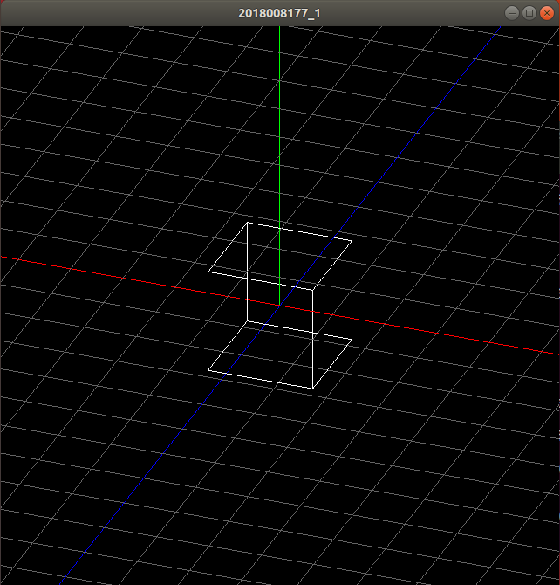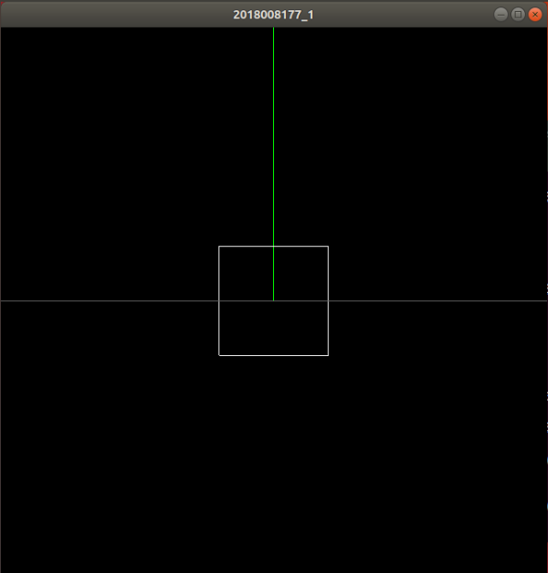$ python main.py orbit

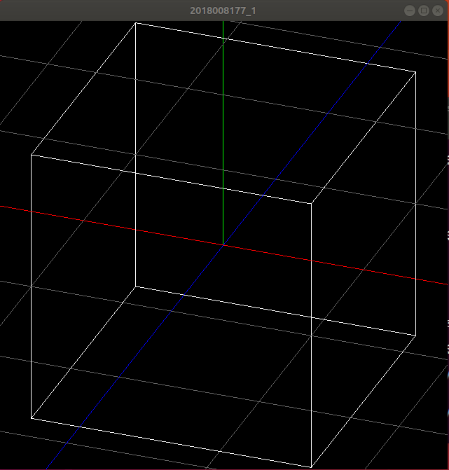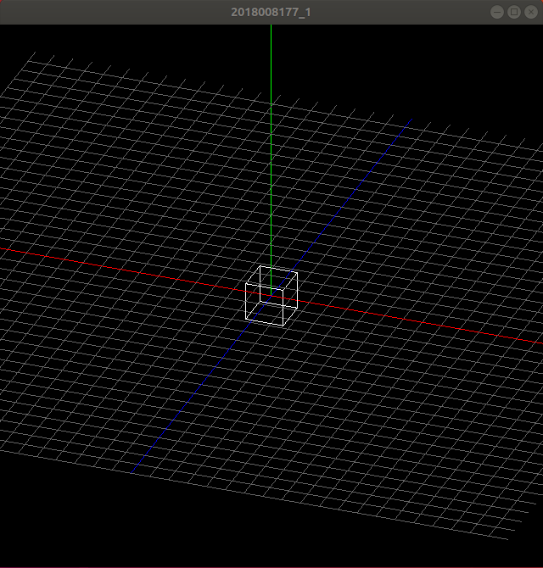zoom out zoom in

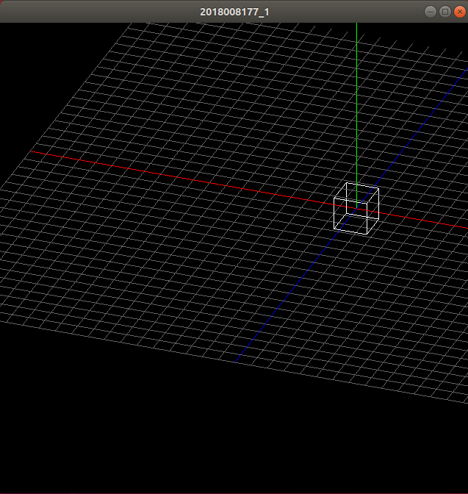panning

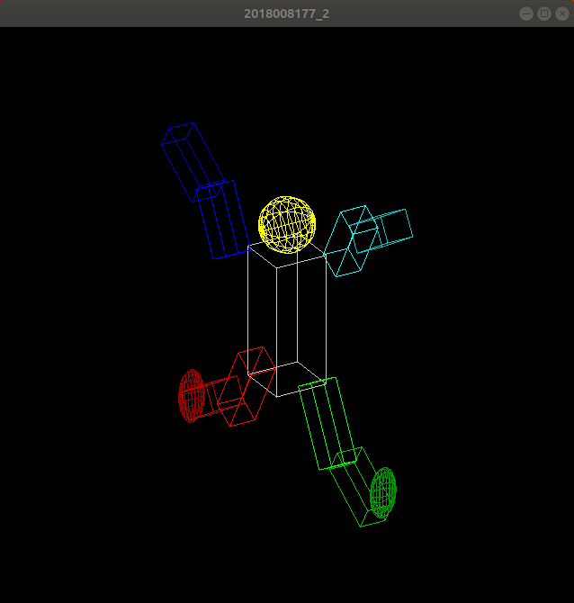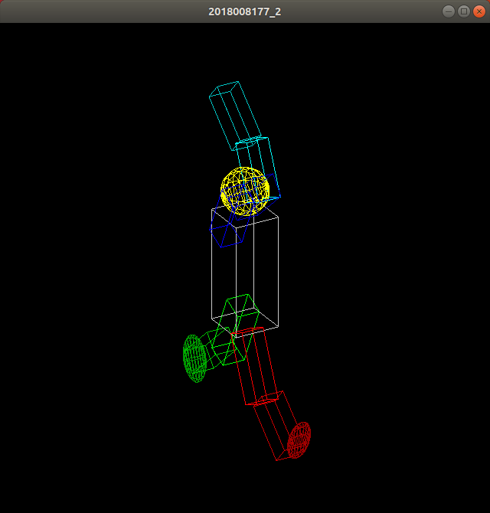close 2018008177_1 🡪 creat and start 2018008177_2

